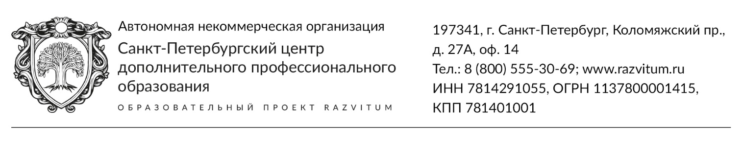

Пресс-релиз (неформальный вариант)

Дорогие друзья!
Образовательный проект Развитум (г. Санкт- Петербург) приглашает пройти дистанционный образовательный курс для педагогического сообщества «Профессиональные стандарты в эпоху цифровых технологий». Участие бесплатно.
Вау! Обучение основано на реальных событиях:
- Вместо практических заданий – жизненные примеры.
- Вместо лекционного материала – житейский опыт.
- Вместо итогового тестирования – живые истории, где главный герой – Вы! Определяйте сами, какой ответ будет правильный.

Не проходите мимо!

1 сессия:
- Самопродвижение в профессиональной среде
- Имидж — путь к успеху!
2 сессия:
- Цифровые навыки 21 века
- Новые формы взаимодействия с родителями в цифровую эпоху

По итогам обучения будет выдан электронный сертификат.

Чтобы стать участником необходимо:
- В Интернете набрать platforma.razvitum.ru.
- В каталоге курсов выбрать подходящий по времени учебный контент.
- Пройти простую регистрацию и начать обучение.

По вопросам участия звонить по бесплатному номеру 8 (800) 55-30-69 (с 8:00 до 18:00 по мск).

